中考总复习：圆的有关概念、性质与圆有关的位置关系

—巩固练习（基础）
【巩固练习】
一、选择题
1. 已知⊙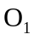与⊙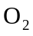的半径分别为3 cm和4 cm，若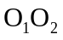=7 cm，则⊙与⊙的位置关系是（ ）
A．相交 B．相离 C．内切 D．外切
2．如图，AB是⊙O的直径，点C、D在⊙O上 ，∠BOD=110°，AC∥OD，则∠AOC的度数 （ ）
A. 70° B. 60° C. 50° D. 40°
3．如图所示，AB是⊙O的直径，CD为弦，CD⊥AB于点E，则下列结论中不成立的是( )
A．∠COE＝∠DOE B．CE＝DE C．OE＝BE D．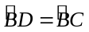

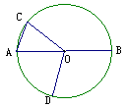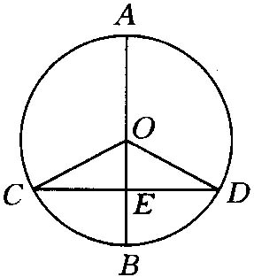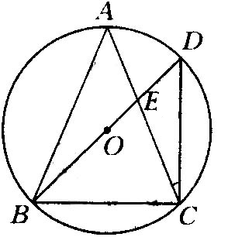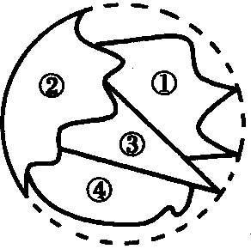
第2题 第3题 第5题 第6题

4．（2015•黑龙江）如图，⊙O的半径是2，AB是⊙O的弦，点P是弦AB上的动点，且1≤OP≤2，则弦AB所对的圆周角的度数是（ ）
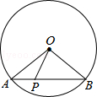
A．60° B． 120° C． 60°或120° D． 30°或150°
5．如图所示，△ABC内接于圆O，∠A＝50°；∠ABC＝60°，BD是圆O的直径，BD交AC于点E，连接DC，则∠AEB等于( )
A．70° B．110° C．90° D．120°
6．小明不慎把家里的圆形玻璃打碎了，其中四块碎片如图所示，为配成与原来大小一样的圆形玻璃，小明带到商店去的一块玻璃碎片应该是( )
A．第①块 B．第②块 C．第③块 D．第④块

二、填空题
7．（2015•雁江区模拟）如图，MN是半径为2的⊙O的直径，点A在⊙O上，∠AMN=30°，B为弧AN的中点，P是直径MN上一动点，则PA+PB的最小值为 .
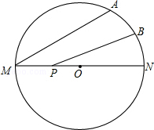
8．如图所示，⊙O的直径AC＝8 cm，C为⊙O上一点，∠BAC＝30°，则BC＝________cm．
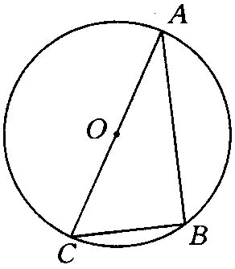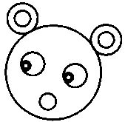
第8题 第9题
9．两圆有多种位置关系，图中(如图所示)不存在的位置关系是__________．
10．如图所示，AB与⊙O相切于点B，AO的延长线交⊙O于点C，连接BC．若∠A＝36°，则∠C＝______．
11．如图，直线PA过半圆的圆心O，交半圆于A，B两点，PC切半圆与点C，已知PC=3，PB=1，则该半圆的半径为 ．
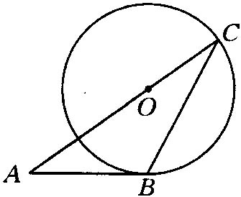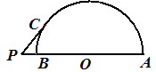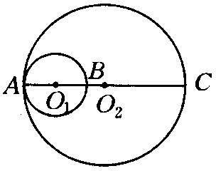
第10题 第11题 第12题

12．如图所示．B是线段AC上的一点，且AB:AC＝2:5．分别以AB、AC为直径画圆，则小圆的面积与大圆的面积之比为________．

三、解答题
13．已知AB与⊙O相切于点C，OA=OB．OA、OB与⊙O分别交于点D、E.
(1) 如图①，若⊙O的直径为8，AB=10，求OA的长(结果保留根号)；
(2)如图②，连接CD、CE，若四边形ODCE为菱形．求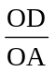的值．
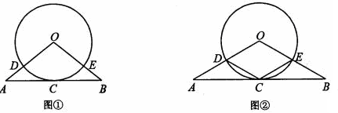

14. 如图所示，在Rt△ABC中，∠C＝90°，O为直角边BC上一点，以O为圆心、OC为半径的圆恰好与斜边AB相切于点D，与BC交于另一点E．
(1)求证：△AOC≌△AOD；
(2)若BE＝1，BD＝3，求⊙O的半径及图中阴影部分的面积S．
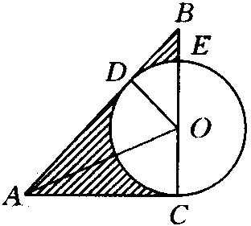

15．（2015•上城区二模）如图，已知四边形ABCD内接于圆，对角线AC与BD相交于点E，F在AC上，AB=AD，∠BFC=∠BAD=2∠DFC．
（1）若∠DFC=40°，求∠CBF的度数；
（2）求证：CD⊥DF．
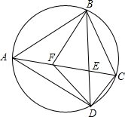

16. 如图，已知∠ABC=90°，AB=BC．直线与以BC为直径的圆O相切于点C．点F是圆O上异于B、C的动点，直线BF与相交于点E，过点F作AF的垂线交直线BC与点D．
（1）如果BE=15，CE=9，求EF的长；
（2）证明：①△CDF∽△BAF；②CD=CE；
（3）探求动点F在什么位置时，相应的点D位于线段BC的延长线上，且使BC=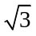CD，请说明你的理由．
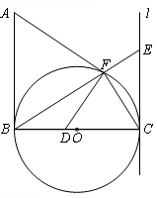

【答案与解析】
一、选择题
1.【答案】D；
【解析】两圆半径之和3+4=7，等于两圆圆心距=7，根据圆与圆位置关系的判定可知两圆外切.
2.【答案】D；
【解析】由AB是⊙O的直径，点C、D在⊙O上，知OA＝OC，根据等腰三角形等边对等角的性质和三角形内角和定理，得∠AOC＝180°－2∠OAC. 由AC∥OD，根据两直线平行，内错角相等的性质，得∠OAC＝∠AOD.由AB是⊙O的直径，∠BOD=110°，根据平角的定义，
得∠AOD＝180°－∠BOD=70°.∴∠AOC＝180°－2×70°＝40°.故选D.
3.【答案】C；
【解析】由垂径定理知A、B、D都正确．
4.【答案】C；
【解析】作OD⊥AB，如图，
∵点P是弦AB上的动点，且1≤OP≤2，
∴OD=1，
∴∠OAB=30°，
∴∠AOB=120°，
∴∠AEB=∠AOB=60°，
∵∠E+∠F=180°，
∴∠F=120°，
即弦AB所对的圆周角的度数为60°或120°．故选C．
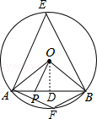

5.【答案】B；
【解析】∵∠A=50°，∴∠D=50°，
又∵BD是直径，∴∠BCD=90°，∴∠DBC=90°-50°=40°，∠ABD=60°-40°=20°，
∴∠BEC=50°+20°=70°，∴∠AEB=180°-70°=110°.
6.【答案】B；
【解析】因为第②块含有圆周的一部分，可以找到圆心，量出半径.其他块都不行.

二、填空题
7．【答案】2；
【解析】如图，作点B关于MN的对称点B′，连接OA、OB′、AB′，
由轴对称确定最短路线问题可知，AB′与M的交点即为所求的使PA+PB的值最小的点，
∵∠AMN=30°，
∴∠AON=2∠AMN=2×30°=60°，
∵B为弧AN的中点，
∴∠NOB′=×60°=30°，
∴∠AOB′=90°，
∴△AOB′是等腰直角三角形，
∵⊙O的半径为2，
∴AB′=2，
即PA+PB的最小值为为2．
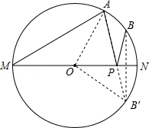
8．【答案】4；
【解析】因为AC为直径，根据直径所对的圆周角为直角，得∠ABC＝90°，则BC＝AC·sin∠BAC＝4(am)．
9．【答案】相交；
【解析】认真观察、判断可发现每两圆间不存在的位置关系是：相交．
10．【答案】27°；
【解析】如图，连结OB，由AB与⊙O相切于点B，得∠ABO＝90°，因为∠A＝36°，所以∠AOB＝54°，
所以∠C＝27°.
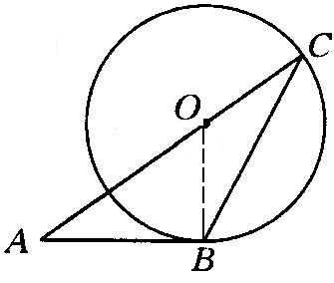
11．【答案】4；
【解析】连接OC，则由直线PC是圆的切线，得OC⊥PC.设圆的半径为x，则在Rt△OPC中，PC=3，OC= x，OP=1＋x，根据地勾股定理，得OP²=OC²＋PC²，即（1＋x）²= x ²＋3²，解得x=4.即该半圆的半径为4.
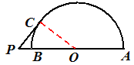
12．【答案】4:25；

三、解答题
13.【答案与解析】
(1) 如图①，连接OC，则OC=4.
∵AB与⊙O相切于点C，∴OC⊥AB.
∴在△OAB中，由OA=OB，AB=10得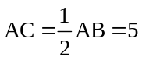.
∴ 在△RtOAB中，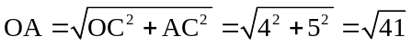.
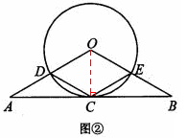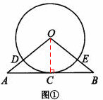
(2)如图②，连接OC，则OC=OD.
∵四边形ODCE为菱形，∴OD=DC.
∴△ODC为等边三角形.∴∠AOC=60°.
∴∠A=30°.∴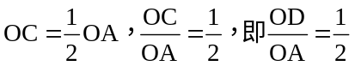.

14.【答案与解析】
解：（1）∵ AB切⊙O于D，∴OD⊥AB．
在Rt△AOC和Rt△AOD中，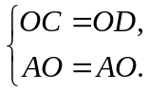
∴Rt△AOC≌Rt△AOD(HL)．
(2)设半径为r，在Rt△ODB中，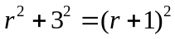，解得r＝4．
由(1)有AC＝AD，∴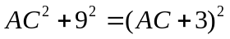，
解得AC＝12，
∴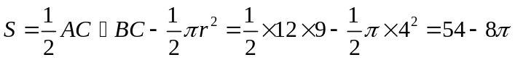．

15.【答案与解析】
解：（1）∵∠ADB=∠ACB，∠BAD=∠BFC，
∴∠ABD=∠FBC，
又∵AB=AD，
∴∠ABD=∠ADB，
∴∠CBF=∠BCF，
∵∠BFC=2∠DFC=80°，
∴∠CBF=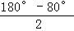=50°；
（2）令∠CFD=α，则∠BAD=∠BFC=2α，
∵四边形ABCD是圆的内接四边形，
∴∠BAD+∠BCD=180°，即∠BCD=180°﹣2α，
又∵AB=AD，
∴∠ACD=∠ACB，
∴∠ACD=∠ACB=90°﹣α，
∴∠CFD+∠FCD=α+（90°﹣α）=90°，
∴∠CDF=90°，即CD⊥DF．

16.【答案与解析】
解：（1）∵直线与以BC为直径的圆O相切于点C，
∴∠BCE=90°，
又∵BC为直径，∴∠BFC=∠CFE=90°.∴∠CFE=∠BCE.
∵∠FEC=∠CEB，∴△CEF∽△BEC.∴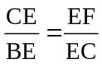.
∵BE=15，CE=9，即：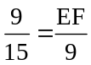，解得：EF=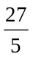.
（2）证明：①∵∠FCD+∠FBC=90°，∠ABF+∠FBC=90°，∴∠ABF=∠FCD.
同理：∠AFB=∠CFD.∴△CDF∽△BAF.
②∵△CDF∽△BAF，∴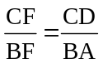.
又∵△CEF∽△BCF，∴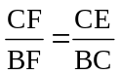.∴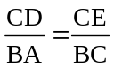.
又∵AB=BC，∴CE=CD.
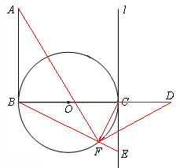

（3）当F在⊙O的下半圆上，且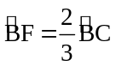时，
相应的点D位于线段BC的延长线上，且使BC=CD.
理由如下：
∵CE=CD，∴BC=CD=CE.
在Rt△BCE中，tan∠CBE=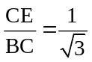，
∴∠CBE=30°，∴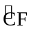所对圆心角为60°.
∴F在⊙O的下半圆上，且.

